- Izračunaj velikosti neznanih kotov.

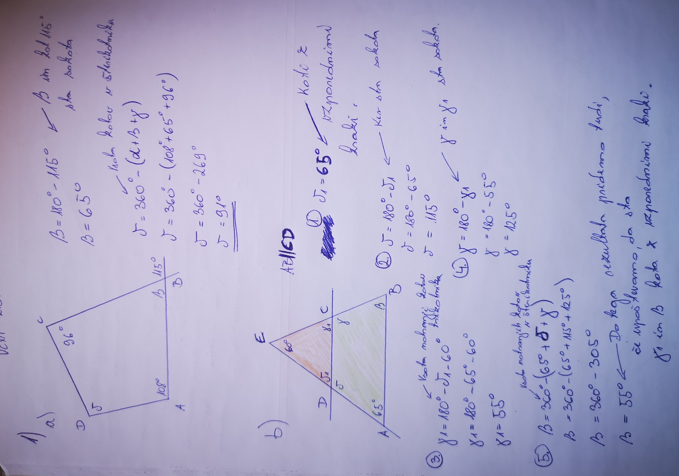

- V štirikotniku poznaš velikosti kotov: α = 70°45´; β₁ = 132°30´; γ = 125°55´.

Obkroži črki pred pravilnima trditvama.

A B C Č
β = 47°70´ δ = 115°50´ δ = 118°130´ β = 47°30´

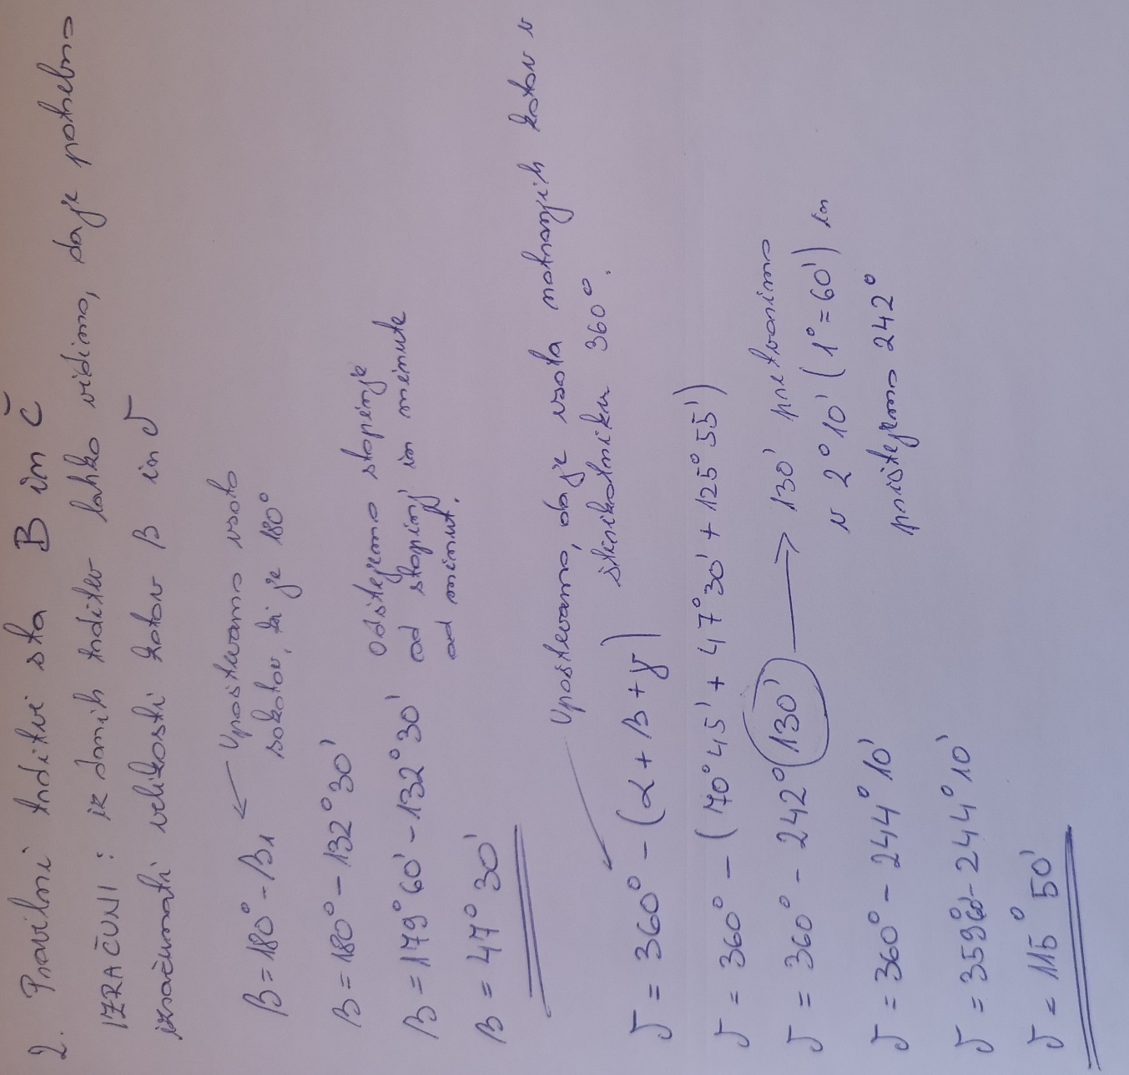

- Na sliki so štirikotniki označeni s črkami od A do F.
Odgovori na vprašanja oziroma dopolni povedi.
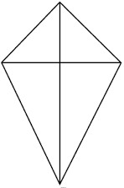

A B C Č D E F
- Kateri od narisanih likov niso paralelogrami? B,D,F
- Kateri liki so osno somerni? A,C,D,E,F

- Ali je lik D središčno simetričen? ne
č) Lik F je deltoid .

- Lik C je pravokotnik .

- Lik E je romb .

- Zapiši črko P pred pravilno izjavo in črko N pred napačno. Napačno izjavo ustrezno popravi.

P Vsota notranjih kotov poljubnega štirikotnika je vedno 360°.

N Pravokotnik je kvadrat.

P Diagonali romba se razpolavljata.

N V paralelogramu sta kota ob isti osnovnici skladna.

P Trapez je štirikotnik z enim parom vzporednih stranic.

N Dolžina srednjice trapeza je enaka vsoti dolžin obeh osnovnic.

